BÁO CÁO LAB 8 – LOCAL DNS ATTACK
DNS Spoofing và DNS Cache Poisoning – Môi trường VMware/pfSense
Họ tên: Phan Thị Ái My
MSSV: 1150080106
Lớp: 11CNPM2
Link ytb: https://www.youtube.com/@phanthiaimy7753

Môi trường sử dụng
Máy ảo / vai trò | Hệ điều hành | IP / mạng
pfSense | pfSense CE | 10.9.0.1/24 (DNSLAB)
DNS-SERVER | Ubuntu Server 24.04 | 10.9.0.10/24 – VMnet5
VICTIM | Ubuntu 24.04 Desktop/Server | 10.9.0.100/24 – VMnet5
ATTACKER-KALI | Kali Linux | 10.9.0.200/24 – VMnet5
DMZ-WEB | Ubuntu Server | 172.16.6.10/24 – VMnet4
APP-TEST-AUTH-DNS | Ubuntu Server | 172.16.6.20/24 – VMnet4
Công cụ: VMware Workstation, BIND9, dig/nslookup, Scapy, Wireshark, tcpdump và script của bộ LAB9_Resources.

1. Sơ đồ/IP thực tế
Ảnh 01 — Danh sách 6 máy ảo trong VMware.
pfSense: interface DNSLAB có IP 10.9.0.1/24 và bảng Firewall Rules → DNSLAB.
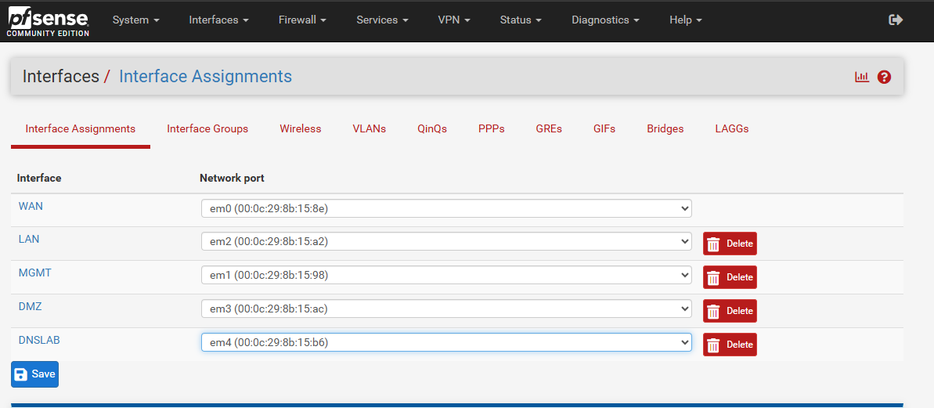
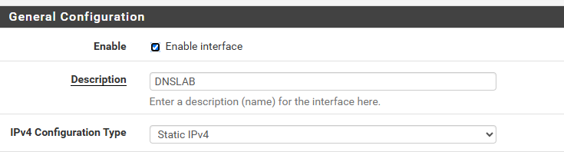
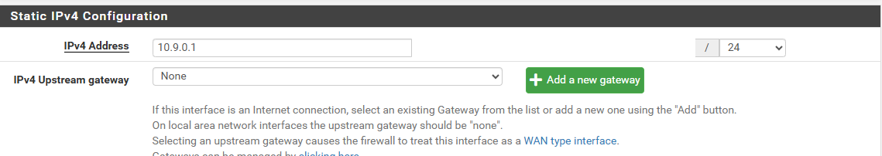
IP thực tế của DNS-SERVER (10.9.0.10), VICTIM (10.9.0.100) và Kali (10.9.0.200)

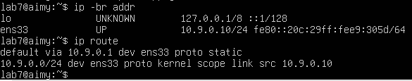
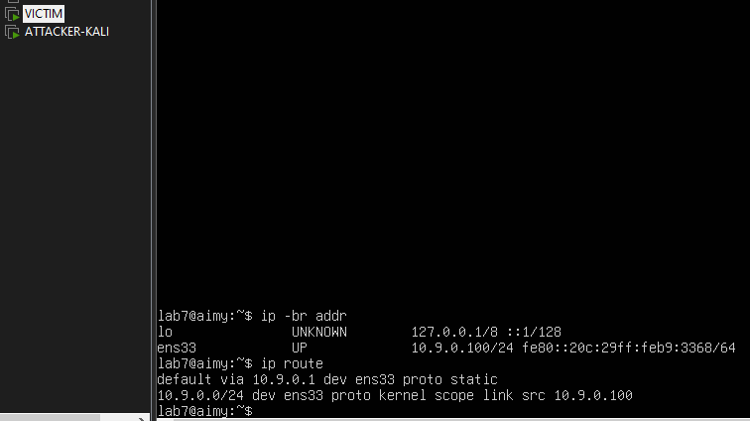
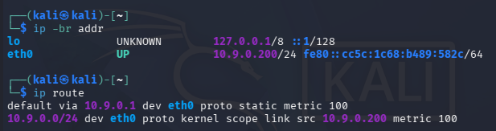

2. Baseline DNS trước tấn công
DNS-SERVER: named-checkconf / named-checkzone hợp lệ và BIND9 hoạt động.
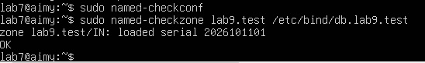
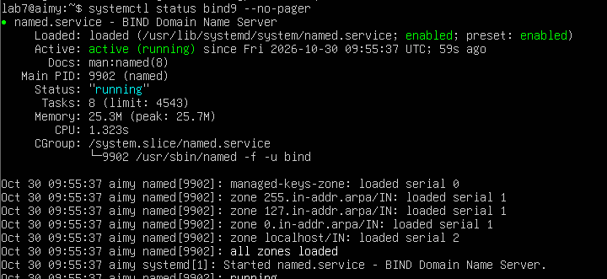Kiểm tra zone thuận/nghịch lab9.test và baseline www.external.lab9.test → 172.16.6.10.
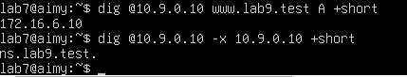
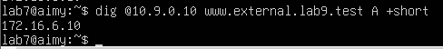
VICTIM: truy vấn DNS và truy cập web hợp lệ trước tấn công.
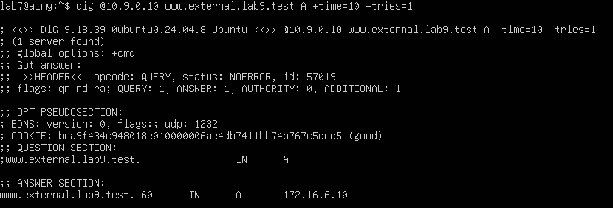
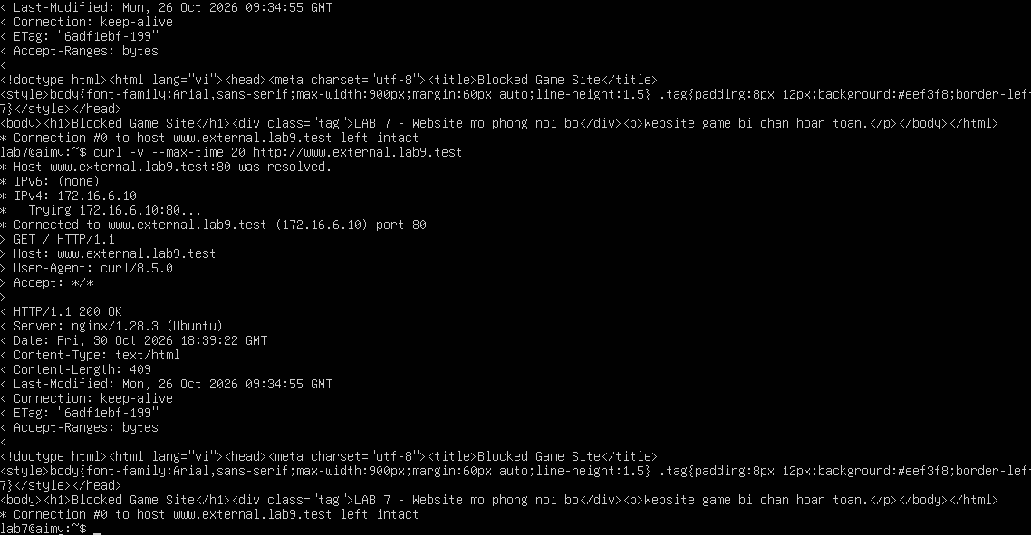

3. Task 1 – HOSTS file
VICTIM: /etc/hosts được thêm www.lab9.test → 10.9.0.200.
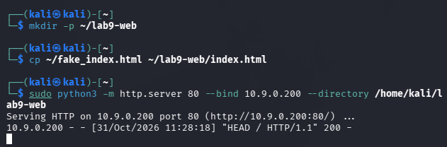
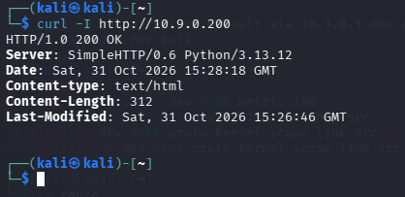
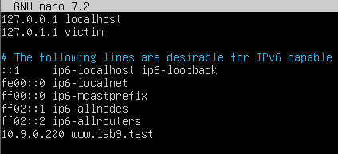
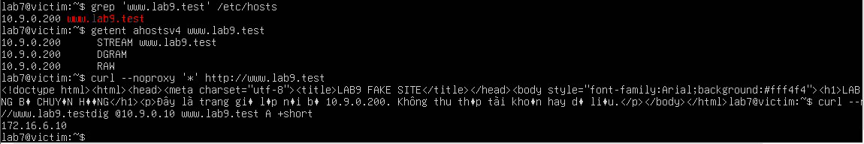
VICTIM: getent/curl hiển thị địa chỉ/trang Kali; dig trực tiếp DNS-SERVER vẫn trả 172.16.6.10.
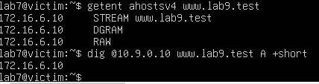

4. Task 2 – Direct DNS spoofing
Kali chạy script spoof ở mode victim, log ghi nhận phản hồi giả trong DNSLAB.
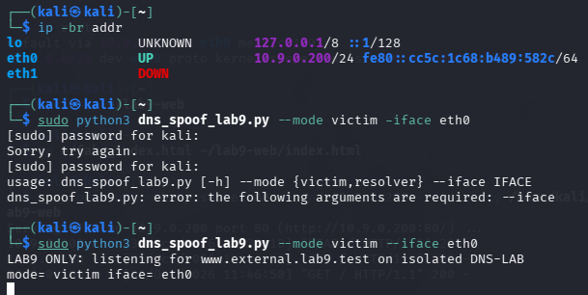
VICTIM truy vấn www.external.lab9.test và nhận 10.9.0.200; trang web mô phỏng xuất hiện.
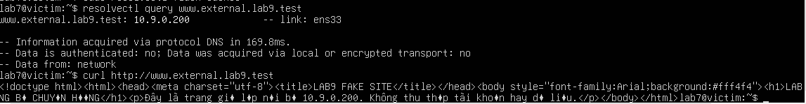
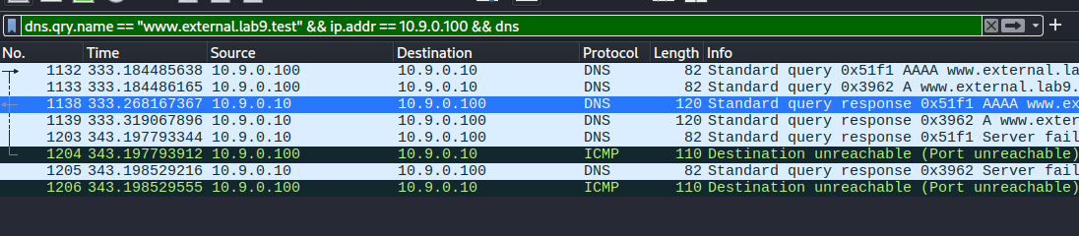
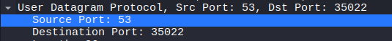

5. Task 3 – DNS cache poisoning

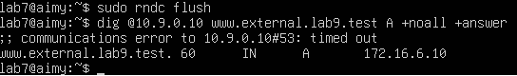
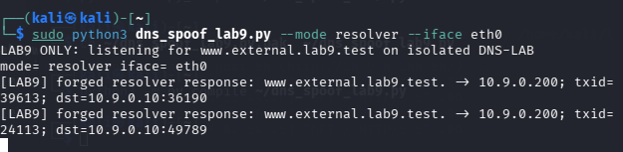
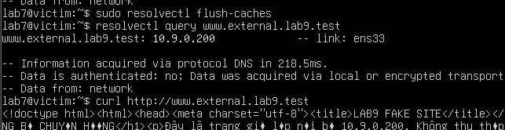
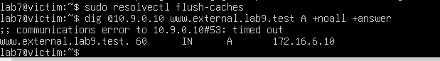

8. Câu hỏi phân tích
Câu 1. Tại sao /etc/hosts ảnh hưởng trình duyệt nhưng dig @DNS-SERVER vẫn trả DNS gốc?
Trả lời: Vì nhiều ứng dụng dùng cơ chế phân giải tên của hệ điều hành, trong đó /etc/hosts có thể được ưu tiên. Lệnh dig @DNS-SERVER hỏi trực tiếp máy DNS được chỉ định nên không đọc /etc/hosts.
Câu 2. Những trường DNS/UDP nào phải khớp để phản hồi giả có cơ hội được chấp nhận?
Trả lời: Phải khớp transaction ID, tên truy vấn, loại bản ghi, cặp địa chỉ IP nguồn/đích, giao thức và các cổng UDP liên quan; phản hồi cũng phải phù hợp trạng thái truy vấn và cơ chế kiểm tra của resolver.
Câu 3. Vì sao Task 2 ảnh hưởng Victim, còn Task 3 ảnh hưởng nhiều client?
Trả lời: Task 2 giả phản hồi gửi trực tiếp cho truy vấn của một Victim. Task 3 làm sai bộ nhớ đệm của DNS-SERVER, nên các client cùng sử dụng resolver có thể nhận bản ghi sai.
Câu 4. Vai trò TTL trong cache poisoning?
Trả lời: TTL quy định thời gian bản ghi được cache trước khi hết hạn. Bản ghi sai có thể tồn tại tới khi TTL hết, bị ghi đè hoặc cache được xóa.
Câu 5. Tại sao cần Promiscuous Mode = Allow VMs?
Trả lời: Để card Kali trong môi trường ảo có thể quan sát lưu lượng unicast giữa các VM, thay vì chỉ các gói gửi trực tiếp cho chính nó hoặc broadcast.
Câu 6. Vì sao dùng DNSLAB riêng, không tấn công DC01 của LAN-DOMAIN?
Trả lời: Để cô lập thử nghiệm, bảo vệ dịch vụ Active Directory/DNS của lab cũ và tránh ảnh hưởng các máy hoặc mạng khác.
Câu 7. Khác nhau giữa authoritative, recursive và caching resolver?
Trả lời: Authoritative DNS trả dữ liệu có thẩm quyền của zone; recursive resolver tìm câu trả lời thay client; caching resolver lưu tạm kết quả đã tra để phục vụ truy vấn kế tiếp.
Câu 8. DNSSEC giải quyết gì, vì sao zone .test unsigned không tự được bảo vệ?
Trả lời: DNSSEC giúp xác minh nguồn gốc và tính toàn vẹn dữ liệu DNS bằng chữ ký số. Zone .test của bài không được ký nên không có chuỗi xác thực DNSSEC tương ứng.
Câu 9. Vì sao chỉ chặn UDP/53 chưa đủ để kiểm soát DNS?
Trả lời: DNS còn có thể dùng TCP/53, DNS over TLS và DNS over HTTPS. Do đó cần chính sách egress, kiểm soát resolver và giám sát các hình thức DNS khác.
Câu 10. Nêu ít nhất bốn biện pháp hardening.
Trả lời: Phân đoạn mạng; chỉ cho client dùng resolver được chỉ định; bật DNSSEC validation khi phù hợp; sử dụng DNS COOKIE và ngẫu nhiên hóa cổng nguồn; hạn chế promiscuous mode; giám sát phản hồi và cache DNS bất thường.
Ghi chú: chỉ chèn ảnh do chính bạn chụp từ VM. Nếu kết quả khác dự kiến, ghi đúng kết quả quan sát và nêu nguyên nhân; không dùng ảnh minh họa trong tài liệu thầy để thay minh chứng.

